RECOMENDACIONES TÉCNICAS DE INSTALACIONES DE SISTEMAS SOLARES TÉRMICOS EN VIVIENDAS SOCIALES NUEVAS
PROYECTO GEF

- OBJETIVO
El presente documento detalla los requisitos mínimos de instalación de los sistemas solares térmicos compactos para el diseño de las viviendas sociales del proyecto GEF. Se incluyen requisitos de infraestructura y de instalación sanitaria.

- INFORMACIÓN DE BASE
El proyecto alcanza la implementación de tecnología solar térmica en 700 viviendas ubicadas en 8 localidades en todo el país. Las localidades se listan a continuación:
Tierra del Fuego-Ushuaia
Chubut-Rawson
Neuquén
Buenos Aires-La Plata
Mendoza-Guaymallen
Salta-Chicoana
Tucumán- S.M de Tucumán
Formosa-Formosa Capital

- CRITERIOS TÉCNICOS
Para la incorporación de Sistemas Solares Térmicos para Agua Caliente Sanitaria en Viviendas Sociales se asumen los siguientes criterios:
Tipo de Vivienda | Unifamiliar
Familia tipo | 4 personas
Aplicación de tecnología solar térmica | Agua Caliente Sanitaria
Demanda de ACS | 200 litros/día

- RECOMENDACIONES TÉCNICAS
  - Infraestructura de la vivienda
    - Suministro de agua
La vivienda deberá contar con suministro de agua, pudiendo ser este de red, bomba o bien por un tanque elevado.
        - Si la provisión es directa de la red, la presión mínima admisible será de 1 kg/cm².
        - Si la provisión de agua es mediante un tanque elevado, la base del tanque elevado deberá estar como mínimo a una diferencia de altura mayor o igual a 1,6 metros, con respecto al techo de la vivienda. De esta manera, el SST será alimentado por gravedad. Ver figura 1.
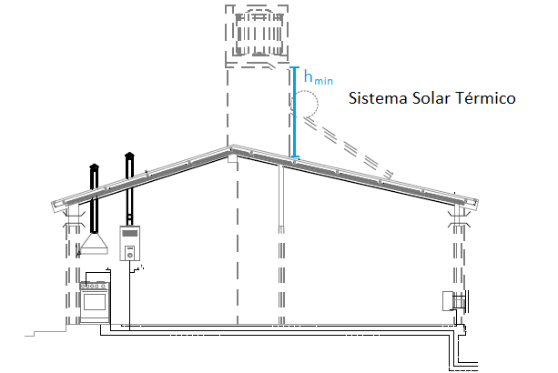
Figura 1 – Altura mínima de la base del tanque de agua con respecto al techo.

        - Desde el tanque de alimentación, debe haber una bajada de agua fría y otra para el agua caliente. La bajada correspondiente a la caliente, vinculará la salida del EST y el equipo de apoyo auxiliar que está dentro de la vivienda. Se determina con mayor detalle las protecciones hidráulicas y térmicas de la instalación en el apartado 4.3.
        - Toda cañería de ACS que esté situada en el exterior de la vivienda, deberá estar aislada térmicamente. Esto se detallará con más información en el punto 4.3.

    - Techo de la vivienda
        - La cubierta o techo de la vivienda deberá soportar 200 kg/m² como mínimo.
        - En lo posible, el techo de la vivienda deberá ser plano, de forma de facilitar la instalación. En caso de que el techo sea inclinado, éste deberá estar orientado al norte. Ver figura 2.
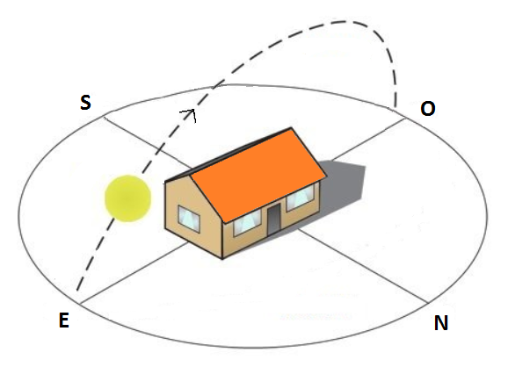
Figura 2 – Orientación geográfica del techo inclinado.

Los techos inclinados orientados en otra dirección que no sea el norte pleno, deberán respetar los criterios detallados en el punto 4.2.1.

        - Las construcciones de viviendas contiguas, deberán estar edificadas de manera tal que no se generen sombras en el techo debido a las viviendas adyacentes.
        - El techo no deberá recibir sombras al menos 4 horas diarias, cercanas al mediodía, es decir entre las 11 y las 15 hs.
        - En las viviendas con techo plano, deberá existir una rejilla que conduzca el drenaje de agua que pueda acumularse.

  - Sistema de Agua Caliente Sanitaria
    - Sistema Solar Térmico
        - Los SST deberán estar orientados al NORTE, con un grado de inclinación óptimo con respecto al suelo que será igual a la latitud del lugar más 10°. Para cada localización geográfica, se detalla en la tabla 3 el ángulo óptimo de inclinación del colector solar con respecto al suelo. En caso de que no pueda lograrse el ángulo óptimo, la inclinación deberá estar en el rango tabulado a continuación.

Localidad | Orientación | Inclinación óptima (°) | Rango de Inclinación (°)
Tierra del Fuego-Ushuaia | NORTE | 65 | <55-65>
Chubut-Rawson | NORTE | 53 | <43-53>
Neuquén | NORTE | 49 | <39-49>
Buenos Aires-La Plata | NORTE | 45 | <35-45>
Mendoza-Guaymallen | NORTE | 43 | <33-43>
Salta-Chicoana | NORTE | 35 | <25-35>
Tucumán- S.M de Tucumán | NORTE | 37 | <27-37>
Formosa-Formosa Capital | NORTE | 36 | <26-36>

En el caso de techos inclinados, que están desviados del norte pleno, se facilitan discos solares para cada provincia. Los discos solares son herramientas gráficas que permiten determinar fácilmente el porcentaje de energía anual que se pierde a medida que se aleja la inclinación y orientación del colector con respecto al óptimo que capta el máximo anual de energía.

A continuación se muestra el disco solar de la provincia de Formosa, a modo de ejemplo.
Los círculos representan la inclinación, y las líneas, la orientación del captador. De esta manera, el máximo de energía anual que puede recibir un colector se da para una inclinación de 28° y una orientación de 0° (Norte), donde se encuentra el punto gris. Adicionalmente, el círculo rojo alrededor del punto gris, marcado en la escala como “95%”, indica que existe un rango de inclinaciones y orientaciones que dan prácticamente el mismo resultado que el punto gris. Por ejemplo, utilizando la misma inclinación pero con acimut de 30°, se logra aproximadamente el máximo de energía anual que puede ser captado por el colector.

Para el uso directo del disco en el caso general, el límite de perdidas máximas por utilizar una inclinación y orientación no óptima es del 10%. Es decir la combinación de azimut e inclinación del colector debería caer dentro de la zona definida como “90%”.

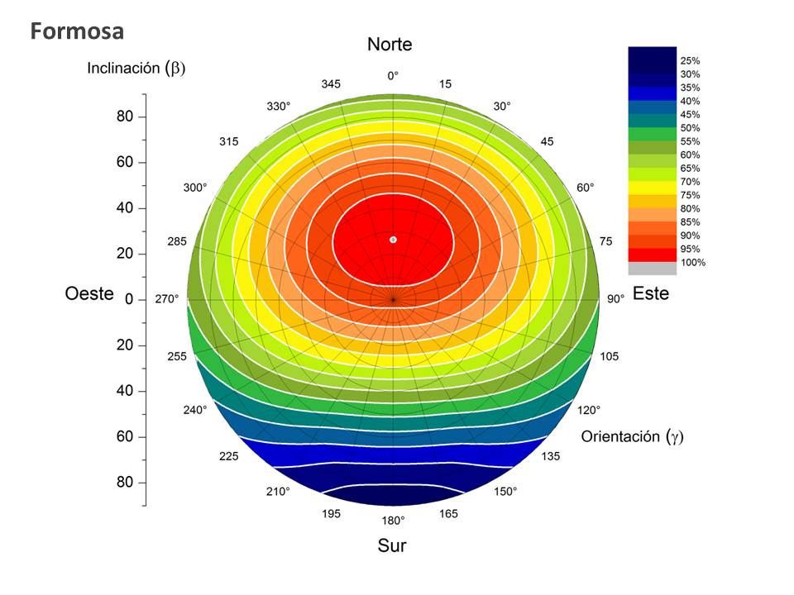
Figura 3 – Disco de Irradiación Solar para la provincia de Formosa

En el Anexo 1 figuran los discos de irradiación solar del resto de las provincias beneficiadas con el proyecto GEF.

        - Los SST deberán cumplir con los requisitos mínimos técnicos y de calidad que se listan en el punto 5 del presente documento.

    - Suministro de apoyo auxiliar
Este equipo puede ser a gas natural o eléctrico, en función del suministro existente, y según se detalla a continuación, siendo siempre preferente utilizar Gas Natural cuando se disponga de los dos suministros:
        - De haber suministro de gas natural por red o GLP, el sistema de apoyo auxiliar debe ser un CALEFÓN SIN LLAMA PILOTO Y MODULANTE POR TEMPERATURA.
        - De no haber suministro de gas natural por red, el sistema de apoyo auxiliar debe ser un TERMOTANQUE ELÉCTRICO CLASE A, de 50-60 LITROS, con un temporizador seteado para encendido de 18 a 22 hs.

En ningún caso de viviendas con acceso a red de Gas Natural, se permite la utilización de termotanques a combustión.

A su vez, se tendrá en cuenta lo siguiente:
        - El sistema de apoyo auxiliar para el ACS deberá ubicarse dentro de la vivienda, lo más cercano posible a la bajada del SST, de manera de disminuir las pérdidas térmicas y de carga.

  - Instalación del SST
        - La figura 4 detalla las protecciones hidráulicas mínimas que deberán contar las instalaciones sanitarias híbridas (solar-gas natural/ electricidad) por gravedad, es decir, donde el EST se ubica por debajo del tanque elevado.
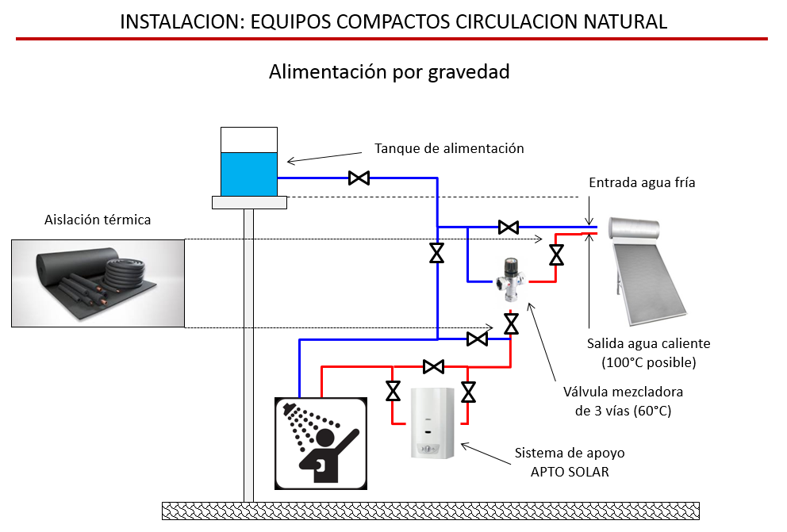
Figura 4 – Instalación Híbrida Solar-Sistema de Apoyo Auxiliar APTO SOLAR

En los casos en los que no exista un tanque elevado en el techo la vivienda y el EST que instala en el techo recibe el agua fría directamente de la red, se deberá colocar una válvula antiretorno o retención antes la llave de corte principal.

En los casos en que la diferencia de altura entre la base del tanque elevado, y la válvula mezcladora termostática sea menor a 3 metros, entonces deberá colocarse una bomba presurizadora/recirculadora debajo del tanque de alimentación de manera de brindar presión tanto al ramal de agua fría como al ramal de agua caliente que pasa por el sistema solar térmico. De esta manera, es posible vencer la pérdida de carga que ofrece la válvula termostática. Esta situación se esquematiza en la figura 5.

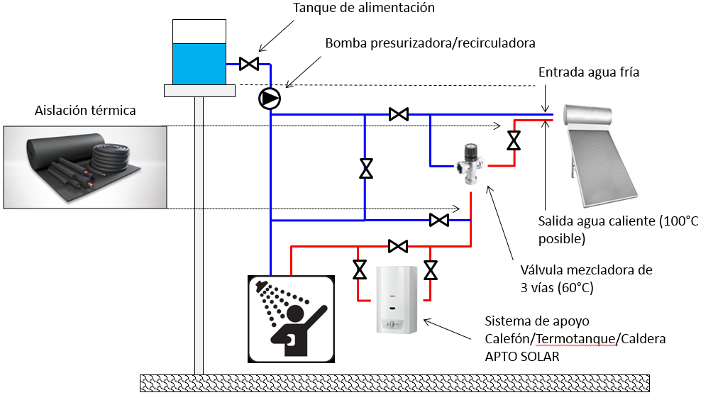
Figura 5 – Instalación Híbrida Solar-Sistema de Apoyo Auxiliar APTO SOLAR – con bomba presurizadora/ recirculadora.

En todos los casos se deberá colocar:
- Válvula mezcladora termostática a la salida del equipo compacto. La misma limita la temperatura de salida del agua caliente del SST a 60°C. Esta primera medida protege al sistema auxiliar no permitiendo que ingrese agua a altas temperaturas que pueden disminuir su vida útil, como así también protege al usuario limitando la temperatura a 60°C en los puntos de consumo en aquellos casos donde solamente esté instalado un sistema solar térmico sin equipo auxiliar o bien, éste último sea derivado por un bypass.
- Un bypass a la entrada del sistema auxiliar. Este bypass permite utilizar el SST sin pasar por el sistema auxiliar en las épocas de verano, generando ahorros adicionales. Por otro lado, en caso de servicio técnico, el bypass permite realizar trabajos sobre el SST o bien sobre el auxiliar sin perjudicar el suministro de ACS.
- Sistema de seguridad de sobrepresión y temperatura. La mayoría de los equipos compactos son comercializados con sistemas de protección por sobre presión o temperatura. Los equipos que soportan presión son provistos con válvulas de alivio de presión y temperatura que liberan la presión y el exceso de temperatura en temperaturas y presiones preestablecidas según el fabricante. Los equipos no presurizados, abiertos o atmosféricos, poseen un venteo por el cual se libera el exceso de presión y temperatura a la atmosfera. En ambos casos es necesario prever un sistema de drenaje que permita al agua /vapor liberado seguir un camino predeterminado. Si el venteo o drenaje se realiza a la atmosfera sin cuidado, puede resultar en daños graves al usuario o al técnico al trabajar cercar del SST. Si el equipo compacto no es provisto con un sistema de seguridad, será necesario y obligatorio agregarle alguno de los mencionados. Un ejemplo de la válvula mencionada puede verse en la figura 6.

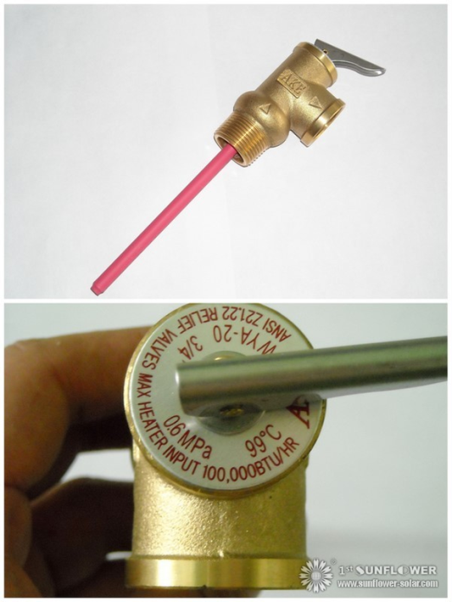
Figura 6 – Válvula de alivio de presión y temperatura para 6 Bar o Kg/cm² y 99°C.

        - Toda cañería de conexión que exista entre el SST y la válvula mezcladora termostática, deberá soportar temperaturas de operación de hasta 100°C. No se pueden usar caños de hierro o plomo. A su vez,
        - Todas las cañerías por las que circule agua caliente deben estar aisladas térmicamente con aislante de coquilla elastomérica (Ver figura 7) y de estar estas expuestas a la intemperie debe poseer protección de la radiación UV mediante cinta de aluminio o algún método alternativo (Figura 8). Los espesores de aislamiento (expresados en mm) de tuberías y accesorios situados al interior no serán inferiores a 10 mm para interiores y 15 mm para exteriores, protegidos por alguna cinta plástica o de aluminio.
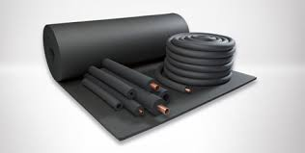
Figura 7 – Aislante de coquilla elastomérica

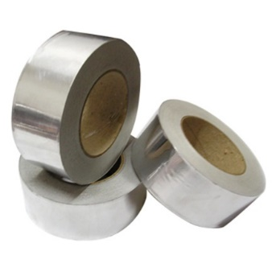
Figura 8 – Cinta de aluminio para protección de la aislación térmica

        - La entrada de agua fría al SST, puede ser realizada con las mismas cañerías que cualquier instalación sanitaria.
        - Los diámetros de cañerías de conexión del SST deben ser ajustados a cada caso para no estar sobredimensionados ni subdimensionados, provocando desequilibrios en el sistema hidráulico o pérdidas térmicas.
        - Todas las redes de tuberías deben diseñarse de tal manera que puedan vaciarse de forma parcial y total en caso de que sea necesario. Esto puede lograrse ubicando válvulas esféricas en puntos estratégicos del sistema, de forma de seccionar el circuito y permitir el vaciado, como se muestra en la figura 4.
        - Los instaladores deberán ser profesionales formados en los cursos del Instituto Nacional de Educación Técnica (INET) o en una institución acreditada por esa entidad.

- REQUISITOS MÍNIMOS DE LOS SISTEMAS SOLARES TÉRMICOS
  - Sistemas Solares Térmicos
        - Sistemas compactos prefabricados, con las siguientes características:
                - Sistema de circulación natural en el circuito primario
                - Colector de placa plana o integrado
                - Tanque de acumulación con una capacidad mínima de 200 litros
        - Sistema indirecto (con propilenglicol en el circuito primario)
        - Sistema cerrado, es decir, sin venteo atmosférico.
        - Características del fluido caloportador: propilenglicol al 50%
        - El sistema no podrá contar con una resistencia eléctrica incorporada en el acumulador. En caso de contar con alojamiento para la incorporación de un sistema de apoyo, el mismo deberá estar anulado de forma irreversible.
        - Presión mínima de trabajo: 1 bar
        - El sistema compacto deberá contar con un sistema de protección por sobre presión o temperatura.
        - El sistema deberá ser provisto con una válvula termostática en la salida del agua caliente de SST, fijada en 60°C, y una válvula de alivio de presión y temperatura en el acumulador, que opere en condiciones extremas y proteja al tanque de acumulación.
        - El sistema solar térmico deberá estar compuesto por: el colector solar, el tanque de acumulación, la estructura soporte, válvula de presión y temperatura en el circuito primario y en el secundario, válvula termostática de mezcla y todos aquellos accesorios que completen en sistema solar térmico prefabricado listo para ser instalado
        - El sistema deberá contar con una garantía de 5 años

  - Calidad
        - Se recomiendo que el sistema solar térmico esté ensayado bajo la norma IRAM 210.004. No obstante, y en caso de que el equipo no esté ensayado bajo dicha norma, deberá contar con el informe de una institución técnico-científico que avale la calidad del equipo ofertado.
        - Se valorará positivamente cualquier otro ensayo de normas IRAM realizado por instituciones del sistema científico tecnológico que informen acerca de la calidad del equipo.

ANEXO 1 – Discos de Irradiación Solar

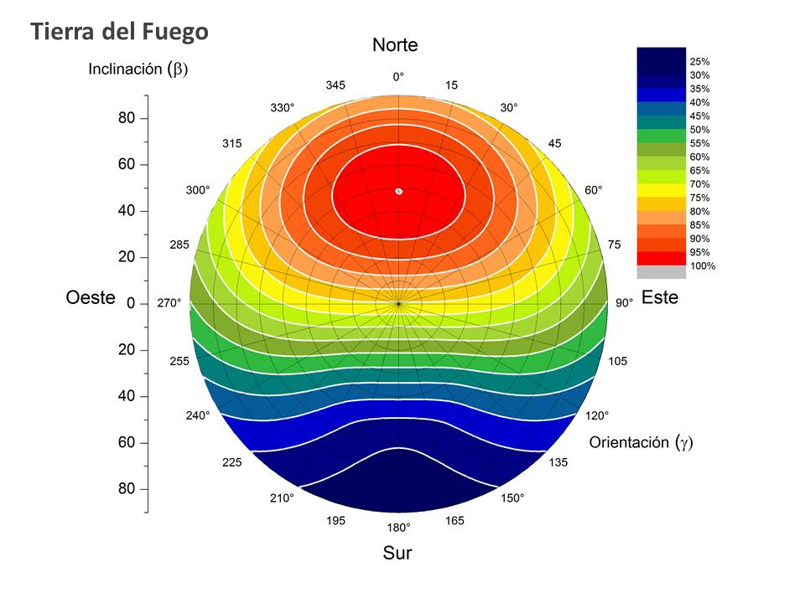
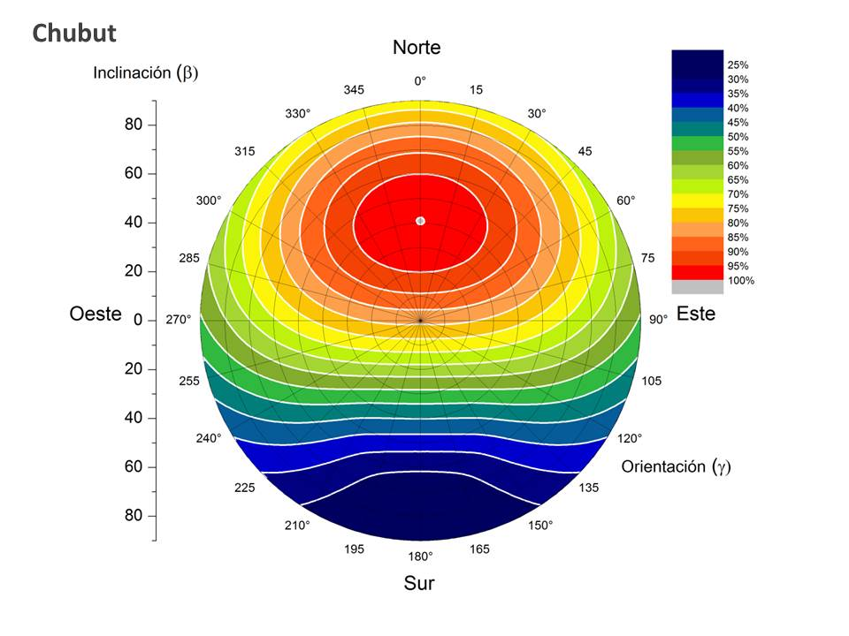
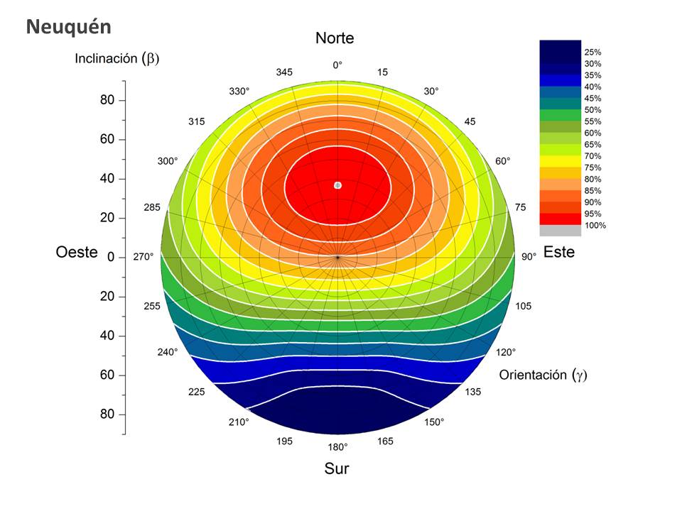
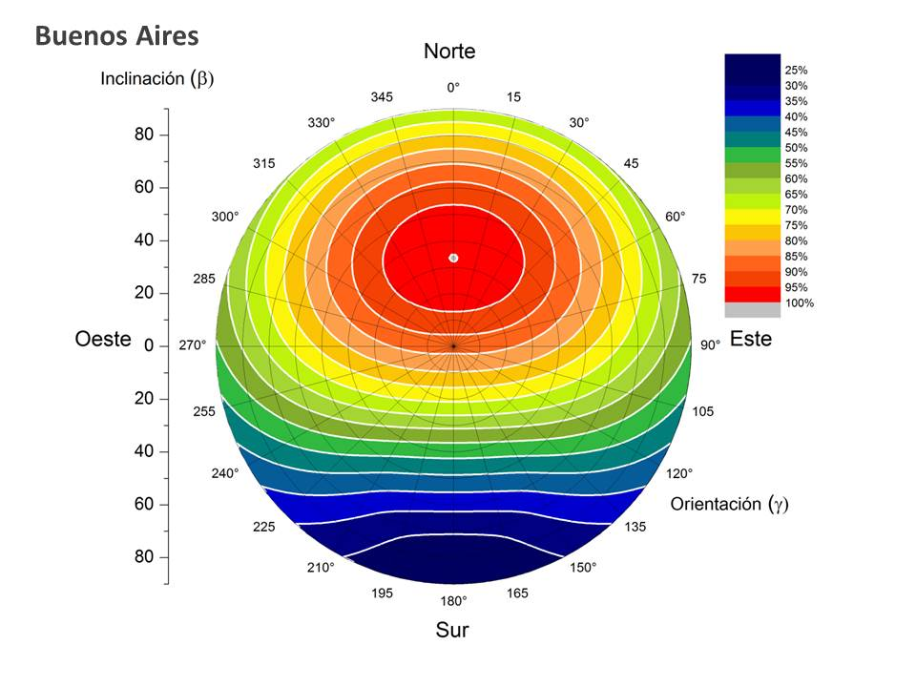
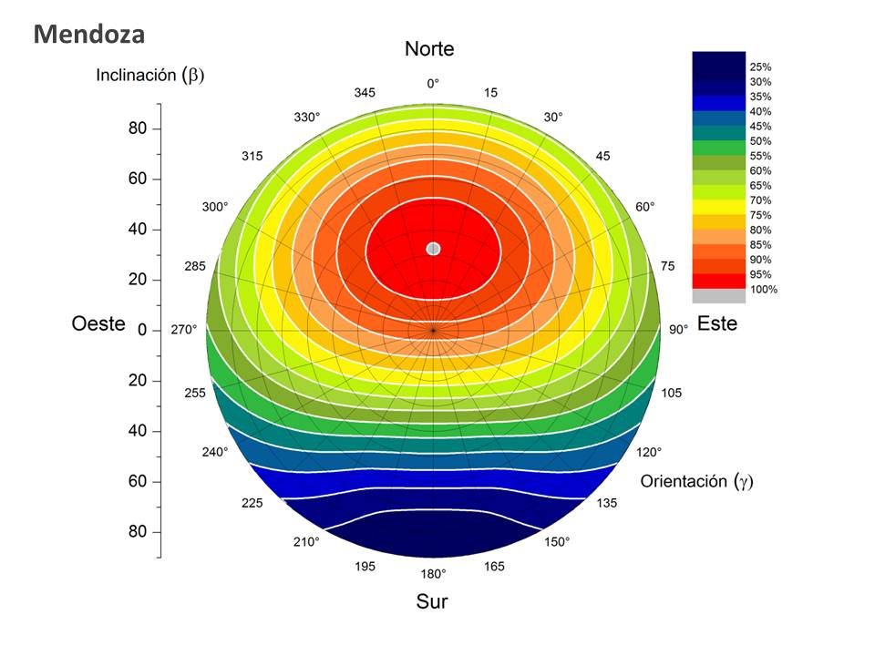
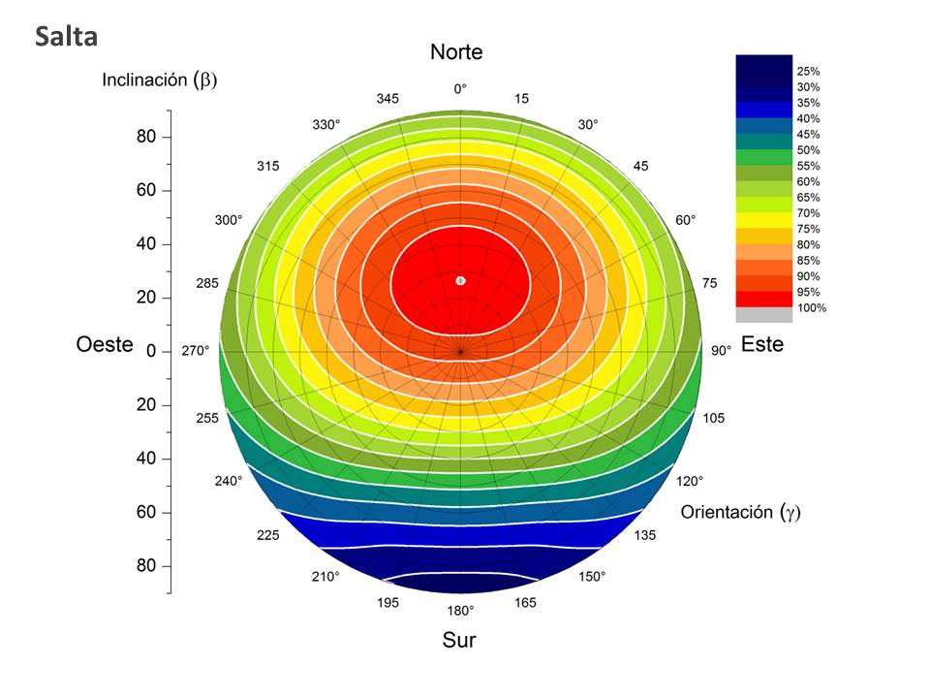
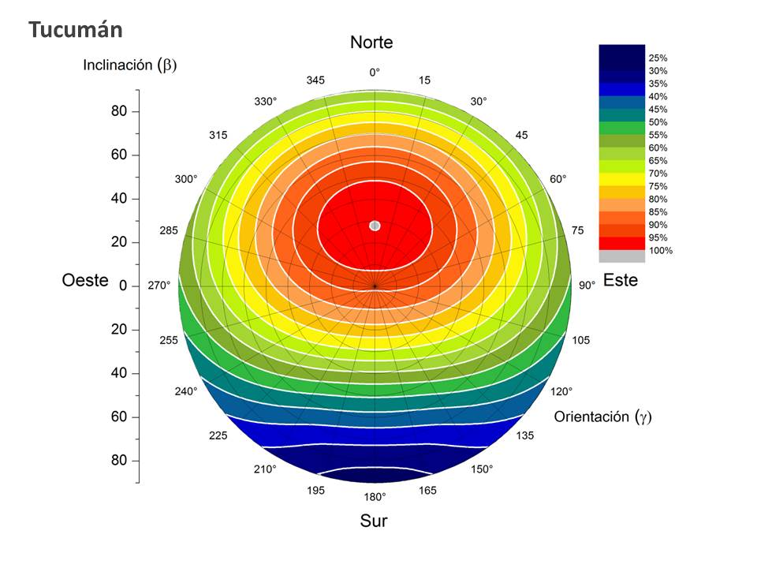

Mg. Ing. Cristian Wallace, Dr. Ing. Christian Navntoft, <Cálculo y elaboración de los discos de irradiación solar para todas las provincias de la República Argentina>, Buenos Aires, 2017.

